Living Lab Bot

**Contactgegevens opdrachtgever**

Living Lab, Friesland College

Abe Lenstra Boulevard 29

8448 JA Heerenveen

Jos Linneman

[J.Linneman@fcroc.nl](mailto:J.Linneman@fcroc.nl)

**Opdrachtnemer**

Timo Hogeveen

[timo.hogeveen001@fclive.nl](mailto:timo.hogeveen001@fclive.nl)

+31 0623830209

Versie 1

Inhoudsopgave

1 Inleiding 3

2.1 Versie geschiedenis 4

2.2 Distributie 4

3 Doelgroep analyse 5

3.1 Plan van Eisen 5

3.2 Gemaakte afspraken 5

3.3 Technische randvoorwaarden 5

4 Use Case 6

4.1 User Story 7

4.2 User Interface 8

4.2.1 Simulator 8

4.2.2 Registratie 9

4.2.3 Login 10

4.2.4 CRUD Index 11

4.2.5 CRUD Weergeven 12

4.2.6 CRUD Toevoegen 13

4.2.7 CRUD Bewerken 14

4.2.8 CRUD Verwijderen 15

5 ER Diagram 16

5.1 Beschrijving ERD 16

6 Implementatie 17

7 Testplan 18

7.1 Unit Test 18

7.2 Gebruiker Test 18

7.3 Acceptatie Test 18

# 1 Inleiding

Bee-Bot Online is een simulator voor de Bee-Bot, een kleine programmeerbare robot voor jonge kinderen op de basisschool om zo makkelijk het onderwerp programmeren te behandelen. Studenten van het Friesland College zijn bezig met het aanbieden van programmeer lessen op bassischolen vanuit het Living Lab, waar zij verschillende hulpmiddelen aangeboden krijgen waarmee de studenten lessen kunnen voorbereiden. Dit project is een nieuw hulpmiddel, een digitale versie van de Bee-Bot waar de opdrachtgever Jos Linneman zijn eigen Bee-Bot matten in kan laden en kan gebruiken met een digitale versie van de Bee-Bot.

# 2.1 Versie geschiedenis

|  |  |  |  |
| --- | --- | --- | --- |
| Versie | Datum | Status | Omschrijving |
| 1.0 | 3-05-2021 | Ontwerp | Ontwerp gemaakt Design Document |
| 1.1 |  |  |  |

# 2.2 Distributie

|  |  |  |
| --- | --- | --- |
| Naam | Rol | Contact |
| Timo Hogeveen | Opdrachtnemer | [timo.hogeveen001@fclive.nl](mailto:timo.hogeveen001@fclive.nl) |
| Jos Linneman | Opdrachtgever | [J.Linneman@fcroc.nl](mailto:J.Linneman@fcroc.nl) |

# 3 Doelgroep analyse

Het programma is gemaakt voor basisschoolkinderen van groep 1 en 2 om kinderen te leren programmeren, verder zullen er ook leraren mee werken om lessen voor de leerlingen te maken met deze applicatie.

# 3.1 Plan van Eisen

* Het spel bevat een werkende “Bee-Bot Emulator”.
* De Bee-Bot volgt de opgegeven opdrachten alsof het een “echte” Bee-Bot is.
* De gebruiker kan verschillende matten laden in het spel via een dropdown menu aan de hand van welke matten de admin toegevoegd heeft en de categorie die de gebruiker heeft gekozen.
* De admin kan inloggen en de spelmatten beheren.
* De admin kan nieuwe matten toevoegen, en matten verwijderen.
* De ingevoerde opdrachten voor de Bee-Bot zijn zichtbaar in het spel.

# 3.2 Gemaakte afspraken

De volgende afspraken zijn gemaakt tussen de opdrachtgever en opdrachtnemer:

* Er zal wekelijks een feedback moment zijn tussen opdrachtgever en opdrachtnemer op elke maandag om 11 uur, tenzij anders afgesproken.
* Contact tussen klant en opdrachtnemer is via Microsoft Teams.

# 3.3 Technische randvoorwaarden

* Een server die minimaal PHP versie 7.2.5 draait.
* Een server die minimaal MySQL versie 8.0 draait.

# 4 Use Case

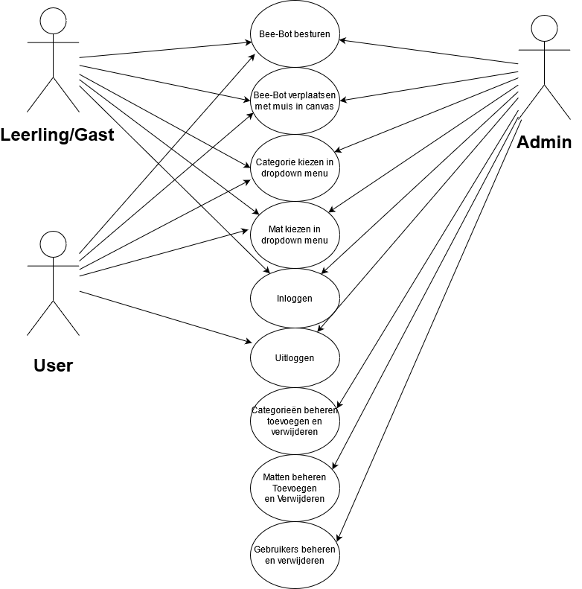

# 4.1 User Story

Er zijn drie verschillende users, de (niet ingelogde) gebruiker, oftewel “gast”. Een ingelogde “User”, en een ingelogde admin die de spelmatten kan beheren.

**De gebruiker/gast(uitgelogd) kan:**

- De Bee-Bot besturen via het controlecentrum.

- De categorie veranderen.

- De spelmat veranderen in het canvas via een dropdown menu voor matten gebaseerd op de gekozen categorie.

- De Bee-Bot verplaatsen met de muis in het canvas.

- Inloggen.

- Registreren (Account aanmaken, word automatisch user)

**De User(ingelogd) kan :**

- Alles wat de gebruiker kan, behalve inloggen.

- Uitloggen.

**De Admin(ingelogd) kan :**

- Alles wat de gebruiker kan, behalve inloggen.

- Uitloggen.

- Categorie van een bepaalde mat aanpassen.

- Naam van een bepaalde mat aanpassen.

- Naam van een categorie aanpassen.

- Nieuwe categorieen toevoegen.

- Nieuwe matten toevoegen.

- Users aanpassen(Naam, E-Mail, rol)

- Users verwijderen

# 4.2 User Interface

# 4.2.1 Simulator

Afbeelding simulator

1. Controlecentrum voor de Bee-Bot, belangrijk dat dit er bijna net zo uit ziet zoals de knoppen op de Bee-Bot zodat kinderen dit makkelijk herkennen en begrijpen.
2. De instructies die de Bee-Bot heeft ontvangen komen hier te staan, je kan ook op de instructies zelf klikken om ze individueel te verwijderen.
3. De “canvas” waarin het spel in gespeeld word. Deze ruimte word gebruikt om de matten(4) te laden, de Bee-Bot kan overal in deze ruimte neergezet worden.
4. De mat, matten worden in de canvas(3) geladen. Elke keer wanneer er een mat word verandert(8) zal de Bee-Bot(5) steeds op een vooraf gedefinieerde plek worden neergezet aan de hand van de mat zelf. Elke mat heeft een verschillend uiterlijk en of grootte.
5. De Bee-Bot, dit object word bestuurd via het controlecentrum(1) door de speler. Via het controlecentrum kan de speler de Bee-Bot overal in het canvas naartoe laten gaan. Ook kan de speler de Bee-Bot verplaatsen via de muis en overal in het canvas neerzetten.
6. Via deze knop kan je inloggen Als je op deze knop klikt als een uitgelogde gebruiker kom je op scherm B. Als je bent ingelogd is deze knop vervangen door een knop die je brengt bij scherm C, waar je de matten kan beheren.
7. Via dit dropdown menu kan de gebruiker een categorie kiezen, aan de hand van de gekozen categorie kan de gebruiker verschillende matten(8) kiezen die er bij horen.
8. Via dit dropdown menu kan de gebruiker elke mat zien die volgens de gekozen categorie(7) verbonden is, als de gebruiker op één van deze opties klikt zal de mat (4) veranderen in de gekozen optie.

# 4.2.2 Registratie

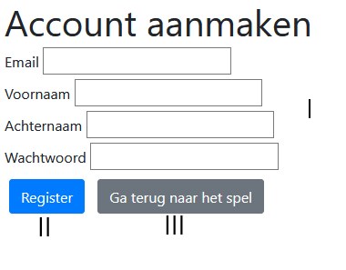

Dit is het registratieformulier, hier kom je op terecht als je als gast op de registratie knop drukt die op de simulator pagina(4.2.1) staat. Als de gast elk veld(I) invult zal hij een account kunnen aanmaken als hij op de registreer(II) knop drukt. De gast kan ook terug naar de simulator(4.2.1) als hij op de rechter knop drukt(III). Elk account wat in deze registratie word aangemaakt word automatisch toegevoegd aan de rol “User”.

1. Velden, hier vult de gast zijn gegevens in voor een aanmaken van een account
2. Registreer knop, als de gebruiker elk veld heeft ingevuld word er een account aangemaakt met de ingevulde gegevens in I
3. Als de gast op deze knop drukt zal hij terug gaan naar de simulator(4.2.1)

# 4.2.3 Login

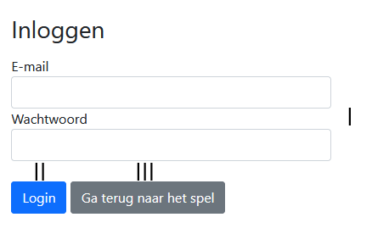

Als en gast wilt inloggen kan hij dat via dit formulier doen. Als de gast elk veld(I) invult aan de hand van zijn vooraf gebruikte gegevens bij het registreren(4.2.2) zal de gast ingelogd worden en automatisch door worden gestuurd naar de simulator(4.2.1) als hij op de login knop(II) drukt. De gast heeft ook de mogelijkheid om terug te gaan naar de simulator zonder in te loggen(III)

1. In deze velden voert de gebruiker zijn gegevens in die hij eerder in het registratie formulier heeft ingevuld.
2. Login knop, als de gegevens kloppen in de velden(I) zal de gebruiker worden ingelogd en door worden gestuurd naar de simulator(4.2.1)
3. Als de gast op deze knop drukt zal hij terug gaan naar de simulator(4.2.1)

# 4.2.4 CRUD Index

Dit is de index van één van de drie crud systeemen(in het voorbeeld van de matten). Deze drie systemen zijn bijna identiek. In dit menu kan de admin de verschillende matten/categorieën/users zien de toegevoegd zijn aan de database(I), verder kan de admin verschillende dingen doen, zoals het toevoegen(II, 4.2.6), weergeven(III, 4.2.5), bewerken(IV, 4.2.7) en verwijderen(V, 4.2.8) van matten, categorieën en gebruikers. Met uitzondering dat de admin niet nieuwe gebruikers kan toevoegen in de crud van de gebruikers, dit moet worden gedaan via het registratieformulier(4.2.2). De admin kan vanaf deze pagina’s ook gemakkelijk naar de andere crud systemen toe via knoppen(VI, VII). Ook kan de admin terug naar de simulator(VIII). Je kan ook op dit scherm uitloggen(IX).

1. De lijst van resultaten, hier kan je zien wat er in een bepaalde entiteit staat, in het voorbeeld kan je de entiteit mat zien, je ziet dus welke categorie deze mat heeft, wie deze mat heeft toegevoegd en meer. Deze lijst ziet er net een beetje anders uit bij categorieën en gebruikers, maar hij ik praktisch hetzelfde verder.
2. Via deze knop kan de admin nieuwe matten of categorieën toevoegen(4.2.6), de admin kan niet nieuwe gebruikers toevoegen via deze knop. Dit moet via het registratieformulier(4.2.2)
3. Via deze knop kan de admin de specifieke resultaten beter in detail bekijken(4.2.5).
4. Via deze knop kan de admin verschillende details bewerken(4.2.7) aan matten, categorieën en gebruikers. De admin kan niet alle details veranderen aan bepaalde resultaten, hierdoor kan het soms beter zijn om een bepaalde mat/categorie/gebruiker eerst te verwijderen(V, 4.2.8) en dan opnieuw toe te voegen(II)
5. Admins kunnen vanuit het bewerken(IV, 4.2.7) kiezen om een bepaalde mat/categorie/gebruikter te verwijderen(4.2.8) Dit kan niet ongedaan worden gemaakt.
6. Via deze knop gaat de admin naar de categorieën crud.
7. Via deze knop gaat de admin naar de gebruikers crud.
8. Via deze knop gaat de admin terug naar de simulator(4.2.1).
9. Via deze knop word de admin uitgelogt er word de admin doorgestuurd naar de simulator(4.2.1).

# 4.2.5 CRUD Weergeven

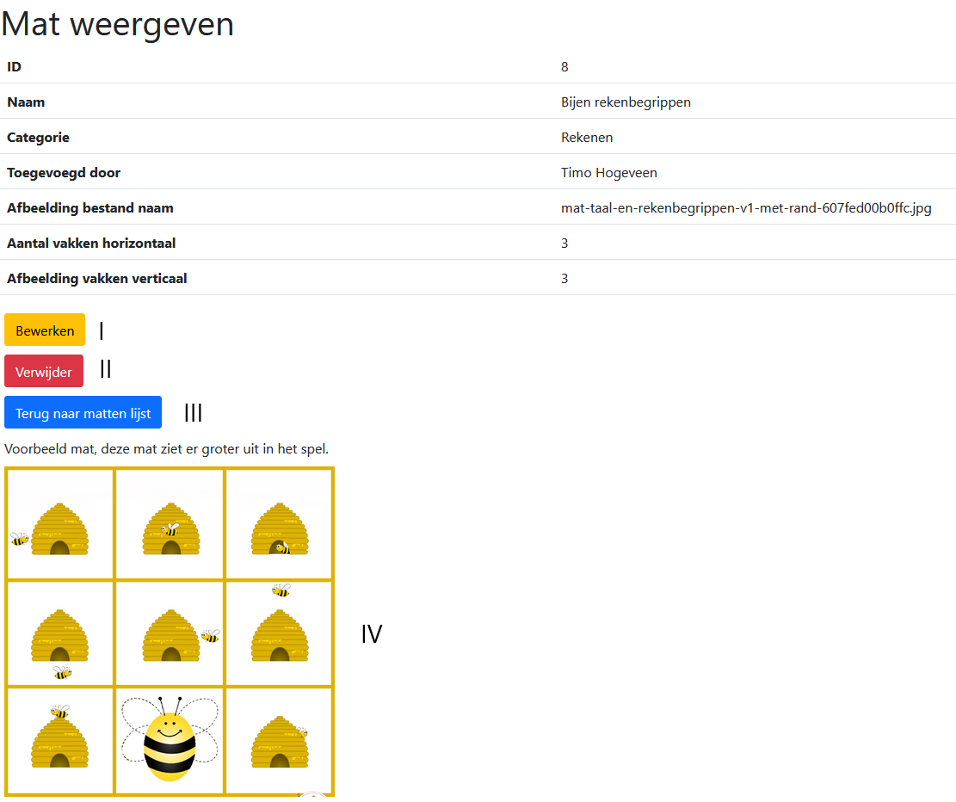

Dit is een bepaalde mat/categorie/gebruiker in detail, hier kan de admin bepaalde gegevens van een de gekozen optie bekijken. Verder kan de admin vanaf deze pagina makkelijk de huidige optie bewerken(I) of verwijderen(II). Ook kan de admin een verkleinde voorbeeld afbeelding zien van hoe de mat er uitziet(IV).

1. Via deze knop kan de admin verschillende details bewerken(4.2.7) aan matten, categorieën en gebruikers. De admin kan niet alle details veranderen aan bepaalde resultaten, hierdoor kan het soms beter zijn om een bepaalde mat/categorie/gebruiker eerst te verwijderen(II, 4.2.8) en dan opnieuw toe te voegen(4.2.6)
2. Admins kunnen vanuit het bewerken(IV, 4.2.7) kiezen om een bepaalde mat/categorie/gebruikter te verwijderen(4.2.8) Dit kan niet ongedaan worden gemaakt.
3. Als de admin een mat aan het weergeven is word hier een verkleinde versie getoond van de afbeelding zelf.

# 4.2.6 CRUD Toevoegen

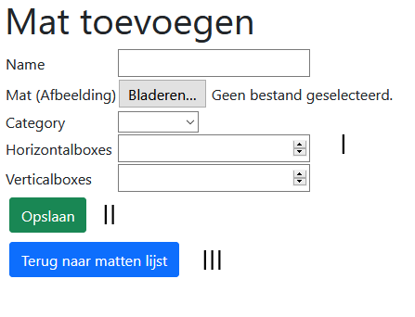

Via dit formulier kan een admin een mat of categorie toevoegen, het is niet mogelijk om via de CRUD een nieuwe gebruiker toe te voegen. Om een mat of category toe te voegen moet de admin elk veld(I) op de juiste manier invullen. Als elk veld op de juiste manier is ingevuld kan hij op de knop opslaan(II) klikken en word deze mat of categorie toegevoegd aan de database. De admin kan ook terug gaan naar de huidige lijst via een knop(III) als hij niet meer een mat of categorie wilt toevoegen.

1. In deze velden vult de admin bepaalde gegevens in over een mat of categorie, bepaalde velden accepteren alleen nummers of soms alleen afbeeldingen.
2. Als de admin op deze knop drukt word de huidige mat/categorie opgeslagen met de zojuist ingevoerde gegevens(I). Daarna gaat de admin terug naar de lijst(4.2.4) waar de admin in werkt.
3. Via deze knop gaat de admin terug naar de huidige lijst(4.2.4) waar de admin in werkt zonder dat er een nieuwe mat of categorie word toegevoegd.

# 4.2.7 CRUD Bewerken

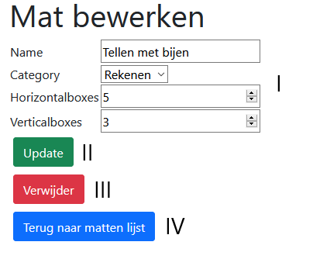

Via dit formulier kan een admin een gekozen mat/categorie/gebruiker bewerken. Niet alle waarden kunnen bewerkt worden, soms is het dan beter om een bestaande optie te verwijderen en te vervangen met een nieuwe. Als je dit menu voor het eerst laad zijn de velden(I) al gevuld met de huidige waarde, het is dus hier waar de admin veranderingen in kan maken en de veranderingen kan opslaan(II). De admin kan vanaf dit menu ook de gekozen optie verwijderen(III). Ook kan de admin terug naar de huidige crud met behulp van een knop(IV).

1. In deze velden vult de admin bepaalde gegevens in over een mat of categorie, bepaalde velden accepteren alleen nummers of soms alleen afbeeldingen. Niet alle waarden zijn altijd mogelijk te veranderen, dus soms is het beter om een optie te verwijderen(II) en opnieuw toe te voegen(4.2.6).
2. Met deze optie word de huidige optie haar waarden bijgewerkt aan de hand van wat de admin het ingevuld in de velden(I), Daarna gaat de admin terug naar de lijst(4.2.4) waar de admin in werkt.
3. Met deze knop kan de admin de huidige optie verwijderen(4.2.8), verwijderde opties kunnen niet teruggehaald worden. Daarna gaat de admin terug naar de lijst(4.2.4) waar de admin in werkt.
4. Via deze knop gaat de admin terug naar de huidige lijst(4.2.4) waar de admin in werkt zonder dat de huidige optie word bewerkt.

# 4.2.8 CRUD Verwijderen

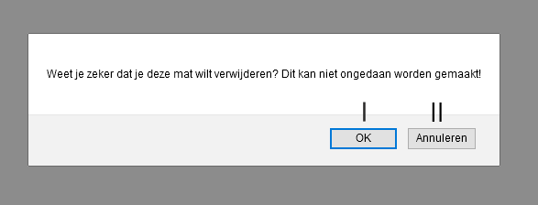

Als de admin op de verwijder knop zal hij dit menu zien, hier word de admin gewaarschuwd voordat hij een mat/categorie/gebruiker permanent verwijdert(I). Een verwijdering kan niet ongedaan worden gemaakt. De admin kan hier nog de verwijdering annuleren(II)

1. De geselecteerde optie word verwijderd als er op OK word gedrukt.
2. Als er op annuleren word gedrukt veranderd er niks een gaat de admin terug naar het bewerken(4.2.7) van de gekozen optie.

# 5 ER Diagram

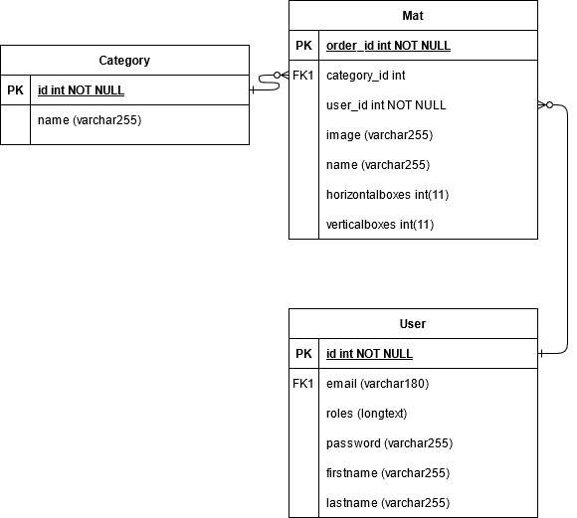

# 5.1 Beschrijving ERD

De database bestaat uit drie tabellen, waar alles draait om de mat. De entiteit mat is in principe de afbeelding die een admin upload met bepaalde details die in de Bee-Bot simulator worden gebruikt.

In de entiteit mat word image opgeslagen, dit is de URL die leid naar de opslaglocatie van de afbeelding die net was geüpload. De afbeelding is lokaal op de server opgeslagen.

Verder heeft mat een one to many relation met de entiteit user en category. De opgeslagen user in de entiteit mat is de admin die op dat moment een nieuwe mat aanmaakt. De admin kan ook users verwijderen via een user CRUD. Als een admin hier users verwijdert worden alle matten die aan hem verbonden zijn via deze relation op de USER property op NULL gezet. Dit heeft verder geen effect op het spel zelf. Het is hierna niet mogelijk om een al bestaande mat een nieuwe user te geven.

Bij het aanmaken van een nieuwe mat kan de admin ook een category toevoegen aan een mat, deze category is gebaseerd op welke opties zijn opgeslagen in de category entiteit. Een mat hoeft geen category te hebben, maar zonder een category kan de mat niet in de simulator geladen worden. Dit komt omdat in de simulator de matten worden geladen aan de hand van de gekozen category. Als een admin een category verwijdert uit de category entiteit zullen alle records in de entiteit mat met deze category op NULL worden gezet, dit betekend dus dat als de admin wilt dat deze matten in het spel worden geladen de admin deze per mat weer moet toevoegen aan een andere category. De admin kan ook zelf nieuwe opties toevoegen in de entiteit category zelf.

De entiteit mat heeft ook een property genaamd name, dit is de naam van de mat die gebruikers te zien krijgen in de simulator. De name is niet gelijk aan de naam van de afbeelding.

De entiteit mat heeft de properties horizontalboxes en verticalboxes, opgeslagen als int. Met deze twee properties geeft de admin aan hoeveel “vakken” de geüploade afbeelding heeft. Deze twee properties worden gebruikt om de afbeelding in de simulator uiteindelijk het juiste formaat te geven zodat de Bee-Bot er makkelijk overheen kan. Deze twee properties zorgt ervoor dat afbeeldingen dus altijd het goede formaat hebben in de simulator.

De entiteit user word gebruikt om gebruikers te bewaren, in deze tabel staan verschillende properties die bepaalde ingevoerde gegevens opslaan die de gebruiker invoert bij het aanmaken van zijn/haar account. Als iemand een account aanmaakt word dat dus in deze tabel toegevoegd.

Alleen users met de rol “Admin” kunnen veranderingen maken aan deze zonet benoemde tabellen via een CRUD(toevoegen, verwijderen en bewerken van matten en categorieën).

# 6 Implementatie

Omdat de applicatie uiteindelijk word gebruikt door het Living Lab op het Friesland College heb ik gekozen om de website op een server te zetten die in beheer is van het Friesland College zelf, gekregen van Jan Zuur. De implementatie van de applicatie op de server ging op het eerste moment een beetje ruig, het probleem was dat de server provider PHP versie 7.4.14 draait terwijl mijn applicatie minimaal PHP versie 7.4 opeist. De oplossing was om de StreamHandler te veranderen in: /vendor/monolog/monolog/src/Monolog/Handler/StreamHandler.php op regel 134. Ook het .env bestand is veranderd om ervoor te zorgen dat de database bereikt en gebruikt word.

Verder zijn er nog meer verandering, de content van de public folder staat nu in de root, hieraan zijn verder geen andere verandering aan gemaakt, de app werkt en indeling ervan staan precies nog hoe ze eerder stonden.

De server is bereikbaar op: <https://timo.icthv.nl/>

# 7 Testplan

Nadat de applicatie functioneel werkend word zal er getest moeten worden om er zeker van te zijn dat er geen problemen bij de applicatie zijn bij oplevering van het product. Dit hoofdstuk zal in detail verder gaan hoe ik van plan ben om deze applicatie te testen, in welke volgorde ik dat doe en met welke mensen.

# 7.1 Unit Test

Na het ontvangen van verschillende testresultaten van de doelgroep zal ik persoonlijk elk element van mijn programma langs gaan om te kijken of alles nog werkt na hoe het bedoeld zou zijn. Ik zal ook dit moment de kans nemen om verschillende code beter te documenteren mocht er in de toekomst een plan zijn om mijn applicatie te verbeteren.

# 7.2 Gebruiker Test

Het plan is om het testen te laten beginnen nadat de eerste versie van de applicatie online word gezet, daarna zal ik verschillende mensen uit de doelgroep van mijn product vragen om mijn applicatie uit te proberen en hun meningen te verzamelen en verschillende problemen/moeilijkheden optelossen die de doelgroep ondervind. Ook zal ik de opdrachtgever en zij collega’s vragen om in het specifiek de achterkant van het programma te testen. Uiteindelijk zal ik met behulp van een digitale vragenlijst de meningen van mijn doelgroep verzamelen om zo nog verschillende problemen optelossen voor officiële publicatie. Ik ben van plan om hier ongeveer 3 dagen mee bezig zijn.

# 7.3 Acceptatie Test

Nadat ik klaar ben met de Unit Test zal ik een acceptatietest doen. Hierbij zal ik persoonlijk met de klant de verschillende testen doornemen, welke problemen dit hebben opgelost en of de klant blij is met het huidige verbeterde product. Hierbij nemen we dus samen het plan van eisen ook door om vast te stellen dat alles in het programma zit wat er in hoort te zitten. Als deze test met succes word afgerond zal het project opgeleverd kunnen worden. Als dit niet het geval is zal er dus verschillende dingen moeten worden aangepast of verandert, hierna volgt uiteindelijk weer een nieuwer acceptatietest.